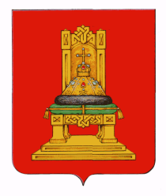

**ГУБЕРНАТОР**

**ТВЕРСКОЙ ОБЛАСТИ**

площадь Святого Благоверного Князя Михаила Тверского, д. 1, г. Тверь, 170100

Тел.: (4822) 59-22-11, 34-87-35, факс: 35-55-08

E-mail: region[@tverreg.ru](http://@tverreg.ru) Тверскаяобласть.РФ

|  |
| --- |
|  |

|  |
| --- |
| _______________№_______________ |
| На №__________от_______________ |

**Министру транспорта**

**Российской Федерации**

**В.Г.Савельеву**

**Уважаемый Виталий Геннадьевич!**

Правительство Тверской области уделяет большое внимание развитию туризма в Тверской области, а также укреплению межрегионального сотрудничества.

В настоящее время Правительством Тверской области совместно с Правительством Ярославской области ведется работа по созданию нового межрегионального маршрута для индивидуальных автомототуристов, проходящего по федеральной трассе Р-132 «Золотое Кольцо» и претендующего на включение в состав федерального туристского проекта «Большое Золотое Кольцо».

Учитывая, что важными составляющими успешного и популярного туристского маршрута являются качество дорожного покрытия и наличие придорожной инфраструктуры, Правительство Тверской области просит рассмотреть возможность включения ремонта федеральной трассы Р-132 «Золотое кольцо», проходящей по территории Тверской области, в число приоритетных.

**И.М.Руденя**

Исаева Виктория Викторовна

8 (904) 008-86-00

006064